

**العلاقات بين القطع المستقيمة**



**إعداد الطالب:**

**العلاقات بين القطع المستقيمة**

في الهندسة الرياضية،القطعة المستقيمة (Line segment) هي جزء من خط مستقيم محددة بنقطتين تسميان نقطتي النهاية وتضم جميع النقاط الواقعة على المستقيم بين هاتين النقطتين.

عندما نقطتي النهاية يحددوا خط منحنى، القطعة المستقيمة التي تمر بهما تسمى وتر (Chord).

عندما نقطتي النهاية ينتمون إلى مضلع،كل قطعة مستقيمة تسمى ضلع إذا تلك النقط هم متجاورتين، وإلا فيسمى قطر (Diagonal).

من الأمثلة على القطع المستقيمة أضلاع المستطيل والمربع.

و طول القطعة المستقيمة بدلالة الإحداثيات هي جزر (مربع فرق السينات + مربع فرق الصادات)

**في البراهين**

لتبيين ان نقطة تنتمي إلى دائرة نحسب طول القطعة بين المبدأ و النقطة

**خصائص**

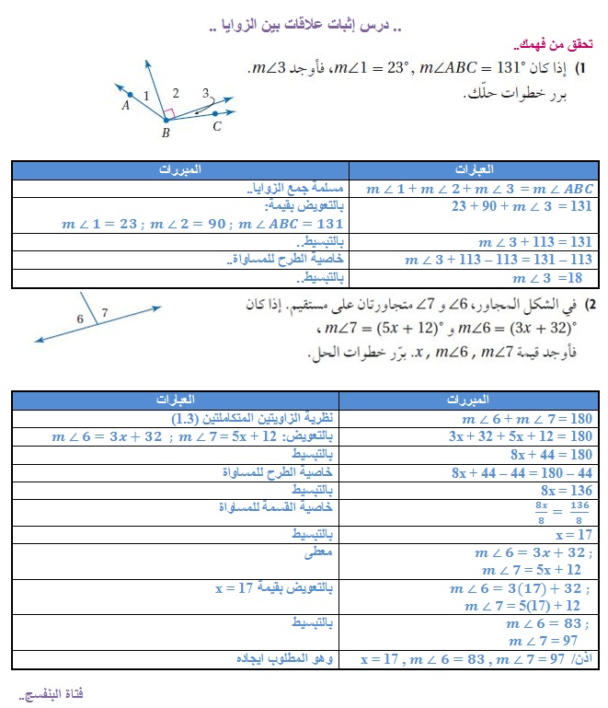القطعة المستقيمة هي مجموعة غير فارغة ومتصلة.